MATEŘSKÁ ŠKOLA KAMENICE, OKRES PRAHA – VÝCHOD
RINGHOFFEROVA 437, OLEŠOVICE, 251 68 KAMENICE
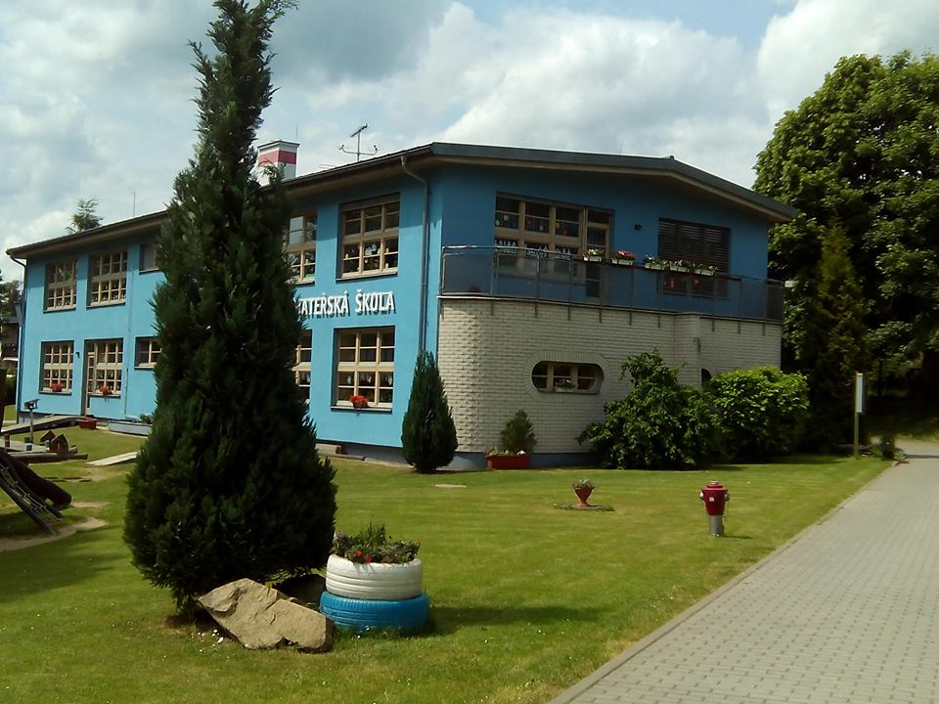
Zveme zájemce o přijetí k předškolnímu vzdělávání
pro školní rok 2026/27 na
DEN OTEVŘENÝCH DVEŘÍ
dne 16.3.2026 od 9.30 – 11.30 hod.
Rádi vás provedeme naší školkou, ukážeme třídy a jejich vybavení.
Na setkání se těší kolektiv MŠ Kamenice

DEN OTEVŘENÝCH DVEŘÍ DĚTSKÉ SKUPINY KAMÍNEK
BUDE V KVĚTNU 2026, TERMÍN UPŘESNÍME

